老人与苹果树
设计理念
“识字”是一年级语文教学的重点,本课教学设计利用学生自制的苹果形生字词卡片,开展合作学习,引导学生用多种方法识记字形,积累识字方法,感受识字乐趣,鼓励学生在生活中识字,培养学生主动识字的好习惯。充分调动学生的阅读热情,从读准字音、读通句子到读懂意思、读出感情,体现读的层次性、拓展性,让学生更好地接受语言美、人性美的熏陶。
教学目标
1. 能借助拼音认识生字,进行正确、工整地书写。
2. 能正确、流利、有感情地朗读课文。
3. 初步体会课文中的道理,明白做人不能只为自己,要为他人着想,要有奉献精神。
教学重难点
正确识记本课生字,体会课文中的道理。
教学准备
教师:课件。
学生:动手制作苹果形生字词卡片。
教学时间
60分钟。
教学过程
一、读题质疑,引入新课(展示课题)今天,我们要学习第四课,请小朋友们齐读课题:《老人与苹果树》。
看了这个课题,你有什么问题吗?
预设问题:老人和苹果树之间发生了什么事? 苹果树是老人种的吗? 老人为什么要种苹果树呢?
师:孩子们真会动脑筋,真会提问题。这些问题通过大家的学习准能弄明白,让我们一起进入课文的学习。首先从学习生字开始吧。
二、初读课文,自主识字
1. 师:请小朋友一边读课文,一边勾画出课文中的生字,遇到难读的生字多读几遍。开始吧。(学生自由练习读课文、生字。)
(课件出示课文内容)
2. 师:瞧,生字娃娃都躲在课文中呢,让我们来读读课文,可得注意,把生字读准。
(指名读课文)师:注意听生字读准确了吗?
3.(展示课件:由生字组成的词语)
(1)领读(指名学生领读。)
(2)读了这些词语,你有没有要提醒大家注意的读音?
(3)通过同学们的提醒,相信我们这次会读得更好,更准确,让我们分小组试一试吧! (分小组读词语)
(4)大家一起读读,读好了,会得到一个意想不到的礼物哟。师:瞧,苹果娃娃笑了,它在夸奖我们呢!
4.(出示自己制作的苹果形生字卡片)分小组讨论记生字。可以采用学过的方法记,也可以用多种方法记一个生字。
提出讨论的要求:提出自己觉得不好记的生字,在小组内找小老师。在别人发言时,认真听取别人的记字方法。汇报时可以说说你帮助了谁记生字,也可以说出谁帮助了你,怎么帮助的。
5. 老师将卡片摆放在讲台上,让一名学生上讲台,边带着全班学生读边选出相应的卡片贴在黑板上。
6. 全班汇报交流记字的情况。
7. 通过玩游戏“摘苹果”进行课堂检测。
(课件展示苹果树。)
师:瞧,好大的一棵苹果树哇! 苹果树上结着好多苹果。咦? 每个苹果上都有一个生字娃娃呢,只要小朋友们大声地叫出这些生字娃娃的名字,叫对了,生字娃娃就会帮你们把苹果摘下来。
(1)学生开火车读生字。
(2)学生齐读生字。
8. 同学们真聪明,不仅读音正确,还记住了字形,在生活中只要我们用心观察,就会记住很多的字。
三、朗读课文,体会老人话中的意思
(一)自读课文。师:请生字朋友回到课文中去,我们再读读课文,把字音读准、句子读通。
1. 学生自由练习读课文。
2. 分段抽读课文。
(二)整体感知课文内容。
读了课文,谁能告诉大家课文讲了一个什么样的故事呢? (板书:种苹果树)
(三)学习理解课文第一段。
1.(出示课件)这就是那位种苹果树的老爷爷。课文哪一段段讲了老爷爷种苹果树?
2. 读课文的第一段。你知道了什么?
3.(老师指挂图:老爷爷种了许多苹果树。)“许多”可以换成一个什么词而意思不变?
4. 读课文的第一段。
(四)朗读学习课文的第二段,理解“好久好久”、“恐怕”两词的意思。
1. 师:看着老大爷种那么多苹果树,你有什么问题吗?
2. 根据学生的回答引入对课文第二段的学习。
3. 指导朗读第二段。
老师指导朗读:您种这么多苹果树干什么呀? (读出疑问的语气,问号表示疑问。)要等好久好久,这些苹果树才会结出苹果来呢? (“好久好久”可以换成什么词而意思不变?读出担忧的语气。)恐怕您吃不着它们的苹果啦! (“恐怕”是什么意思? 读出惊叹、遗憾的语气,这里的感叹号表示惊叹。练习读。指名读。)板书:吃不着苹果。
指名读—评价读—再指名读—示范读—齐读。
(五)学习课文的第三段。
1. 这时,老爷爷是怎么想的呢? (引导学生图文结合体会老爷爷的心情。)
2. 分角色读课文二、三段。老师读“人家”的问话,学生读老爷爷的话。
3. 读出高兴劲了吗? 让我们再来读读看。全班齐读最后一段。
4.(课件:那时候他们会很高兴的。)
理解:“那时侯”指什么时候? “他们”指谁?
5. 用“高兴”说话。
在生活中,什么事情让你高兴,或你见过谁在什么情况下很高兴的? 你能用高兴来说句话吗?
四、文本对话,升华情感
1.(课件:一个又圆又大的苹果)师:人们吃着老爷爷种的苹果,心里也很高兴。瞧! 如果这就是老爷爷种的苹果树上结的苹果,你觉得这个苹果怎样? 你想吃吗? 当你吃着这个苹果时,你想对老爷爷说点什么呢?
2. 是呀,老爷爷种苹果自己吃不着苹果,可是他仍然很高兴。因为,别人快乐,他也快乐,他真是一个处处为别人着想的人啊! (板书:为别人着想)
3. 让我们再把老爷爷说的话读一读吧! (再次齐读课文的第三段。)
五、写字练习
1. 读帖。观察字帖,用手书空,看每个字的每一笔在什么位置才好看。找出你认为最重要的笔画,说说你最想提醒大家注意的地方。
2. 描红。请用笔在字上描。这一步非常重要,认真描红,字帖上的字就变成自己的了。
3. 临帖。一看二写,写完后看看比比,不满意再写,要写好。
(每个字写一个)学生自己练习写字,老师指名学生到讲台上写字。
4. 评价。再把自己写得不够好的字重写一遍。
六、总结
送小朋友一句话:认认真真学习,端端正正写字。
板书:
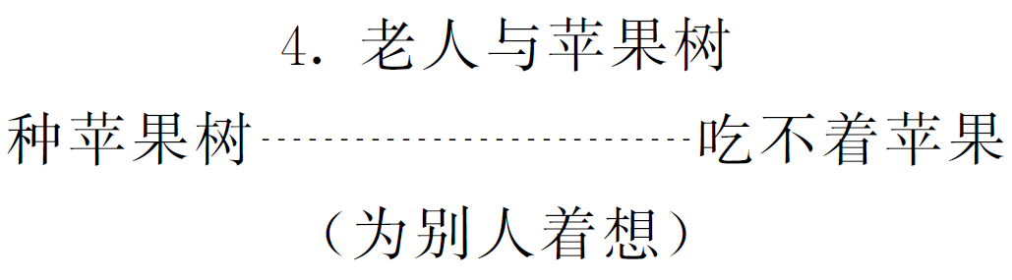
（杨文）

